韶关市职业卫生与健康教育所
职业卫生技术服务报告信息公开表
一、用人单位基本信息
用人单位名称 | 中海油销售韶关有限公司西联芙蓉加油站 | 统一社会信用代码 | 91440200MA51U5UY3L
检测报告编号 | 韶职卫检字第WJ22219号 | 检测任务编号 | 22219
所属行业 | 机动车燃油零售 | 企业规模 | 微型
联系人姓名 | 何健文 | 联系电话 | 0751-8806006
用人单位地址 | 韶关市武江区西联镇芙蓉新城芙蓉隧道南端
二、技术服务项目组人员名单
技术服务机构 | 韶关市职业卫生与健康教育所
项目负责人 | 陈爱萍
项目组成员 | 杨波、刘少华、陈爱萍、陈国伟
三、现场调查、现场采样、现场检测的专业技术人员名单、时间，用人单位陪同人
工作环节 | 时间 | 参与人员名单 | 用人单位陪同人
现场调查 | 2022.11.11 | 陈爱萍、刘少华、陈国伟 | 何健文
现场采样 | 2022.8.12 | 陈爱萍、刘少华 | 何健文
现场测量 | 2022.8.12 | 陈爱萍、刘少华 | 何健文
四、现场调查、现场采样、现场检测的图像影像
现场调查相片 | 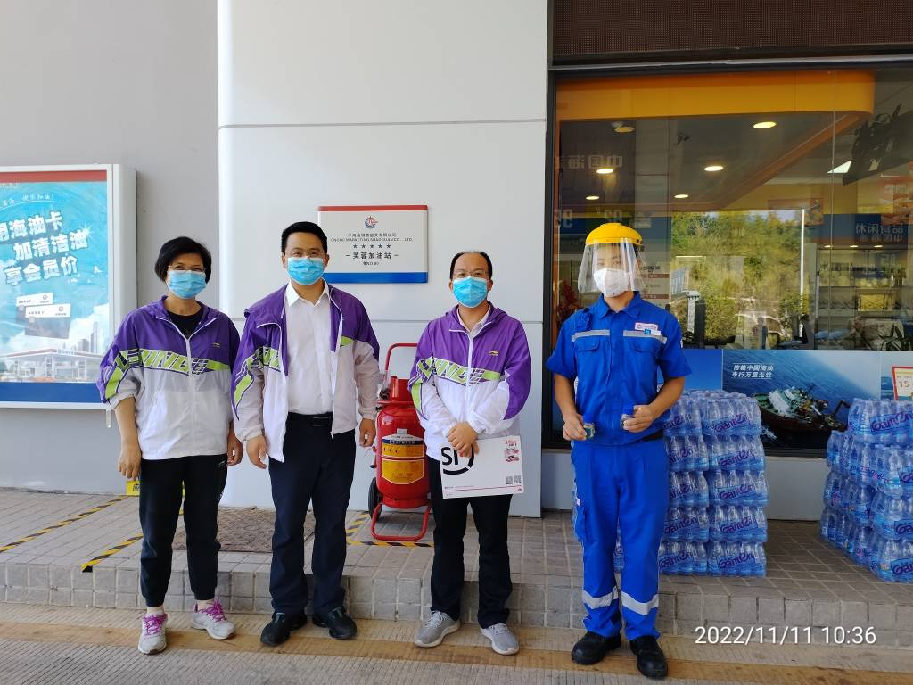  图片说明：图一为企业显著标志，人员为：陈爱萍、刘少华、陈国伟、何健文。
现场采样相片 | 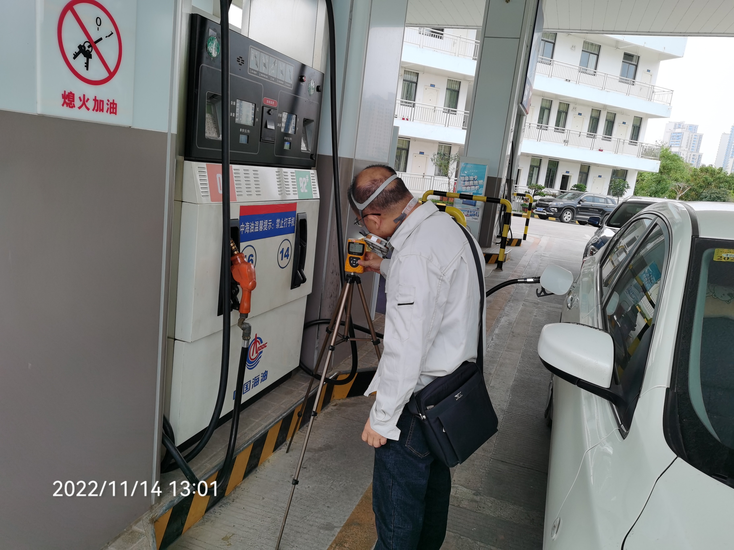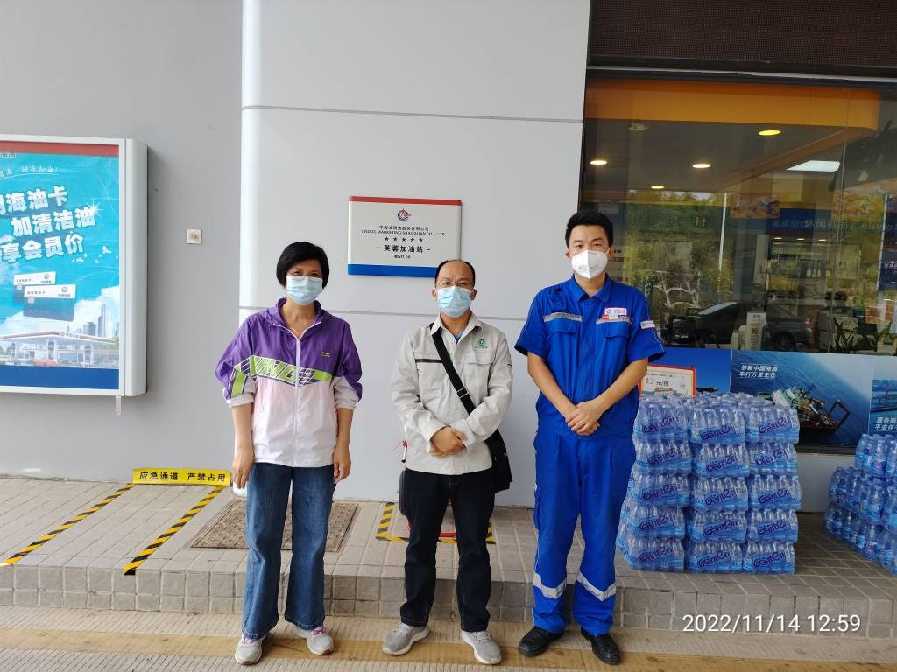  图片说明：图一为在加油工位进行现场定点采样；图二为企业显著标志，人员为：刘少华、陈爱萍、何健文。
现场测量相片 | 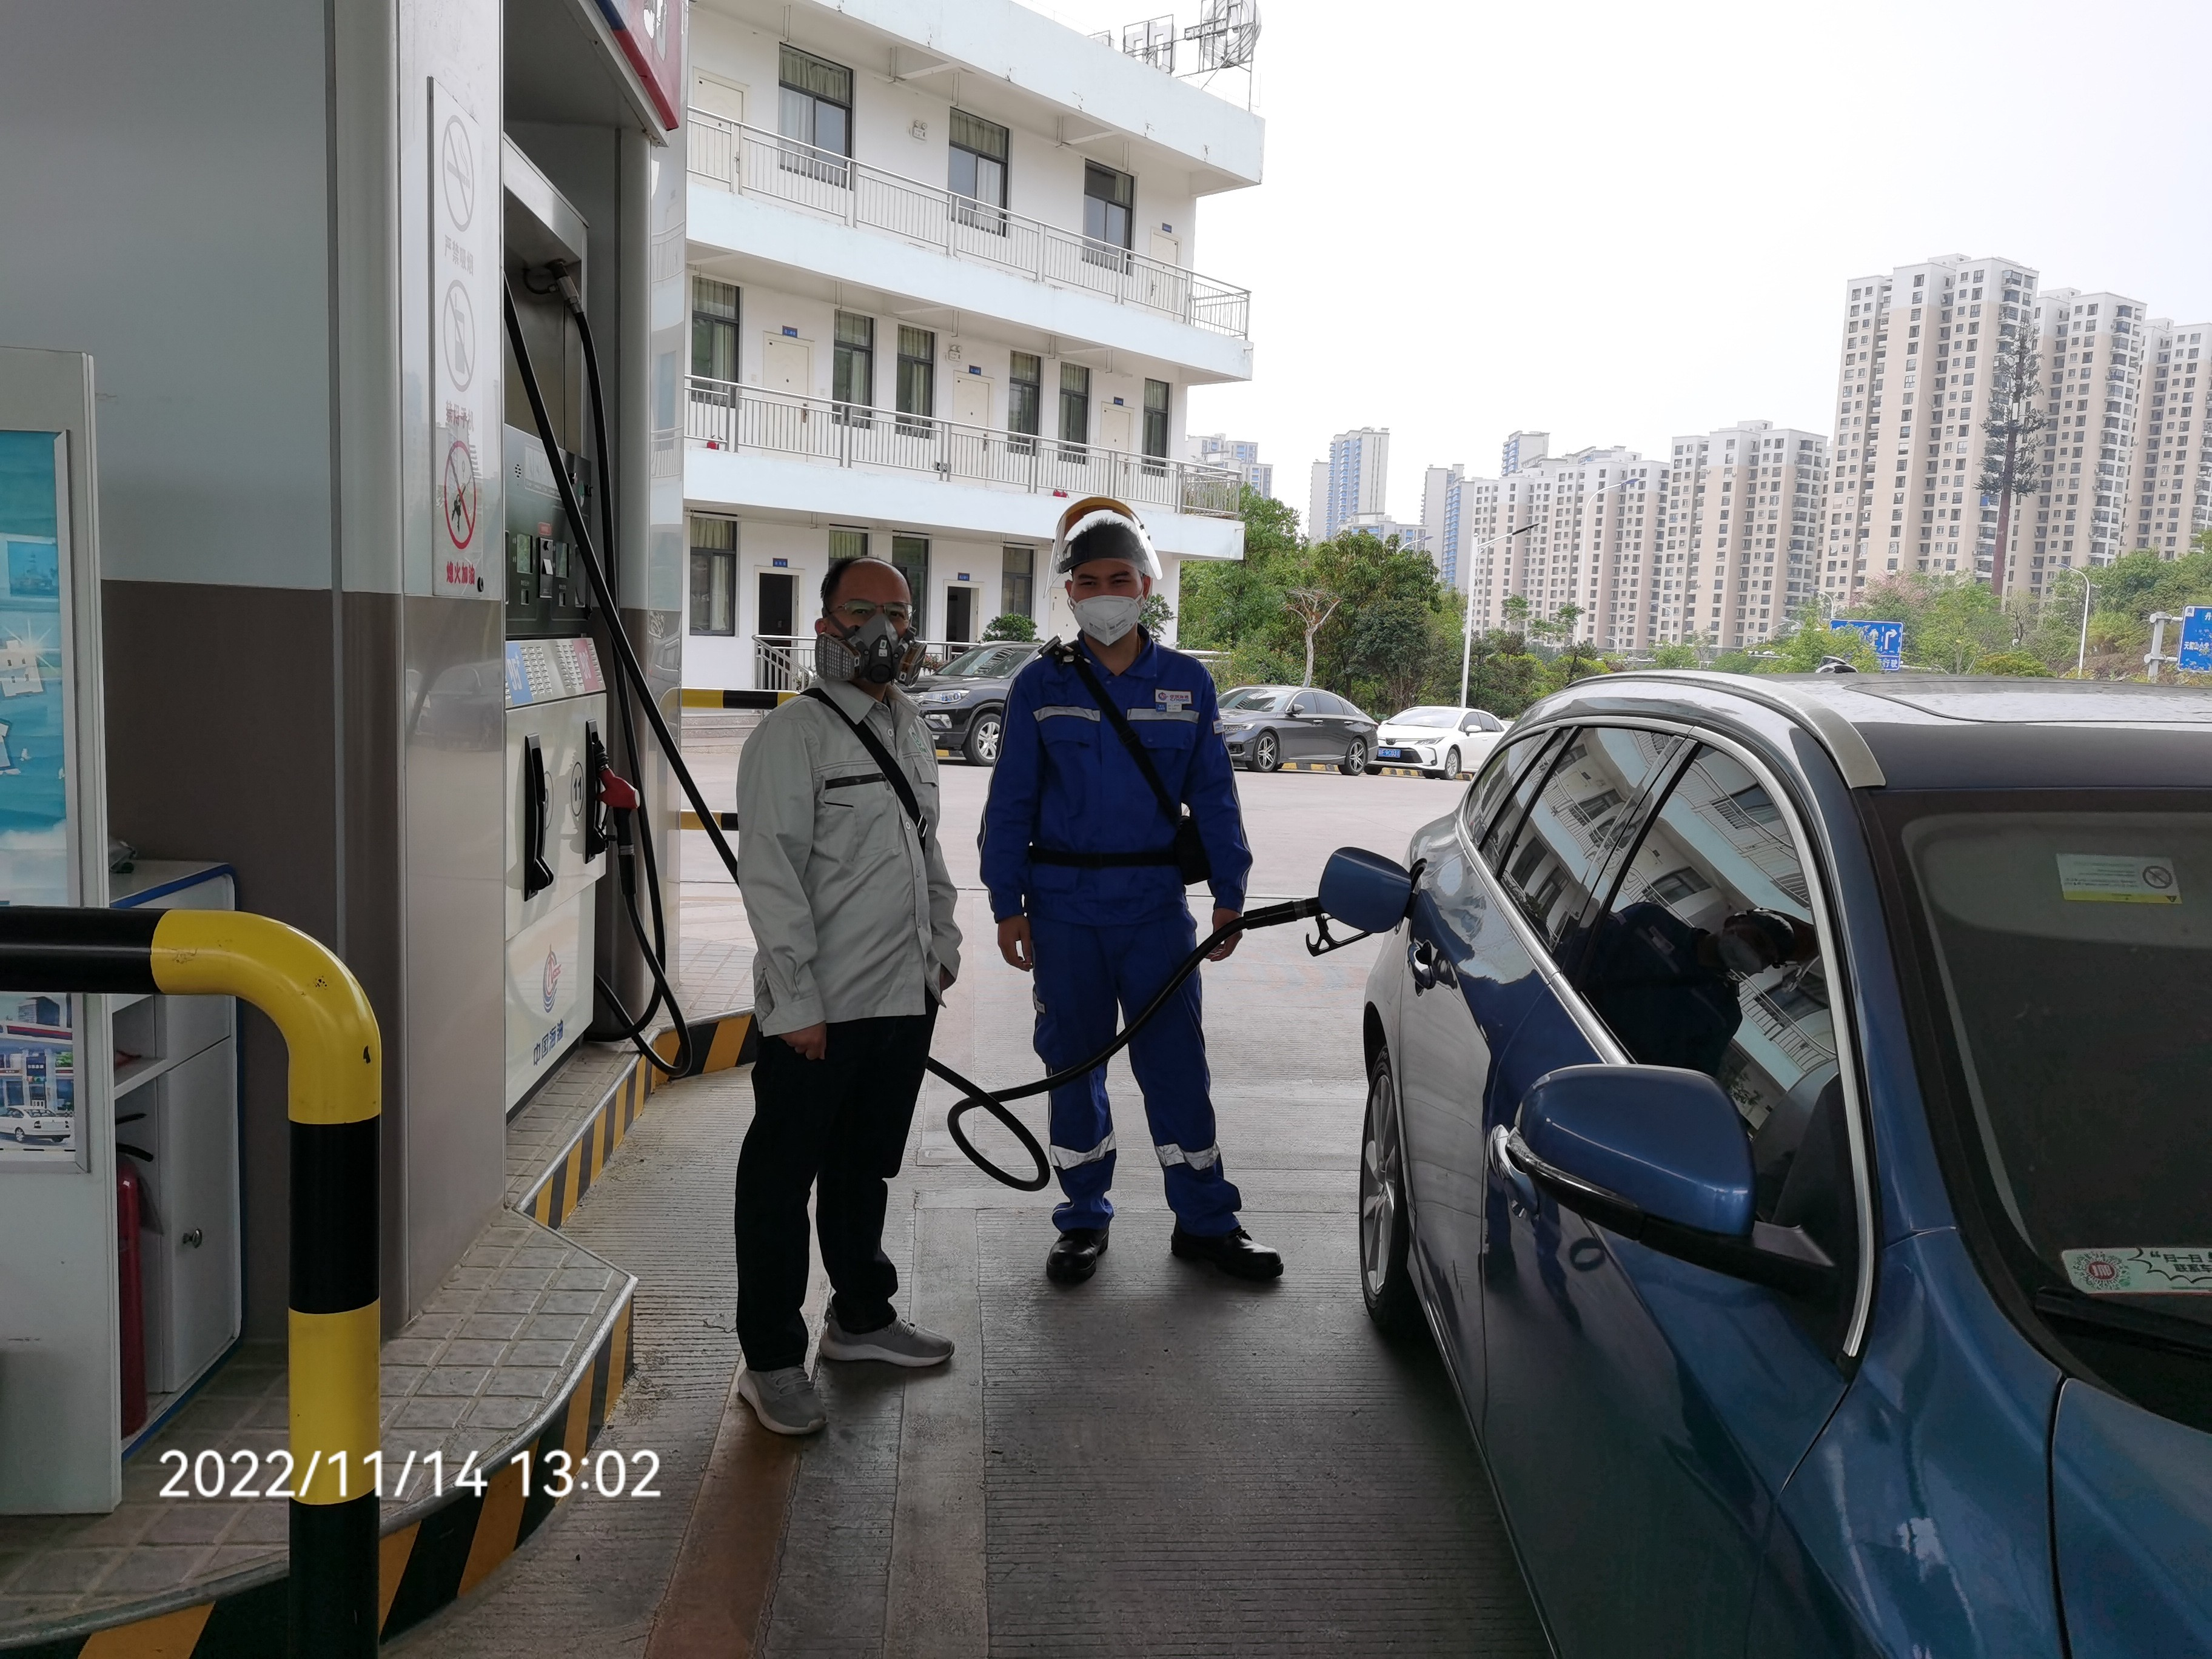  图片说明：加油工个体噪声测量

